學習單～【玄武岩的身世】
班級 姓名
小朋友：你最喜歡虎井何種風化後的玄武岩？請畫出來，
並完成問題！

我的想法：
(一)造成此玄武岩風化的原因為何？
( ）
(二)此風化後玄武岩位於虎井嶼何處？
（ ）
(三)請在地圖上標示出來。
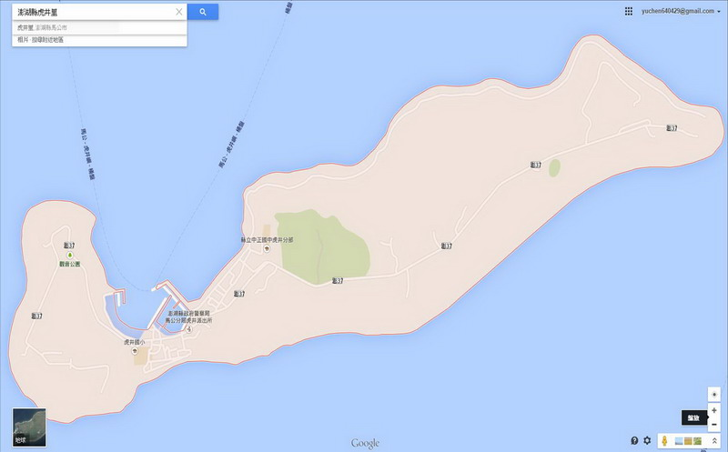

自評 | 家長簽名 | 教師評析

